Тема урока: Проверка орфограмм слабых позиций по сильной в изменениях по числу и падежу(слова-предметы). Русский язык 2 класс.
Работа состоит из технологической карты урока и интерактивной мультимедийной презентации с нелинейной структурой выполненная с использованием веб-сервиса Prezi.com.
Для начала работы данной презентации нужно открыть выделенный файл в архиве.
Шаги по работе с данным архивом:
1. Открыть архив, нажать на выделенный файл: 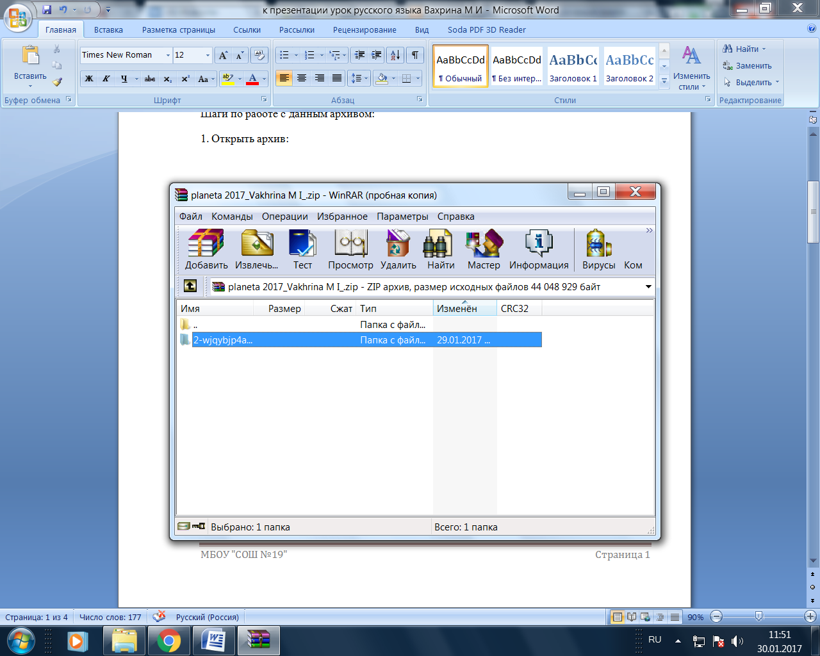

2. далее открывается следующий этап, открываем выделенный файл:
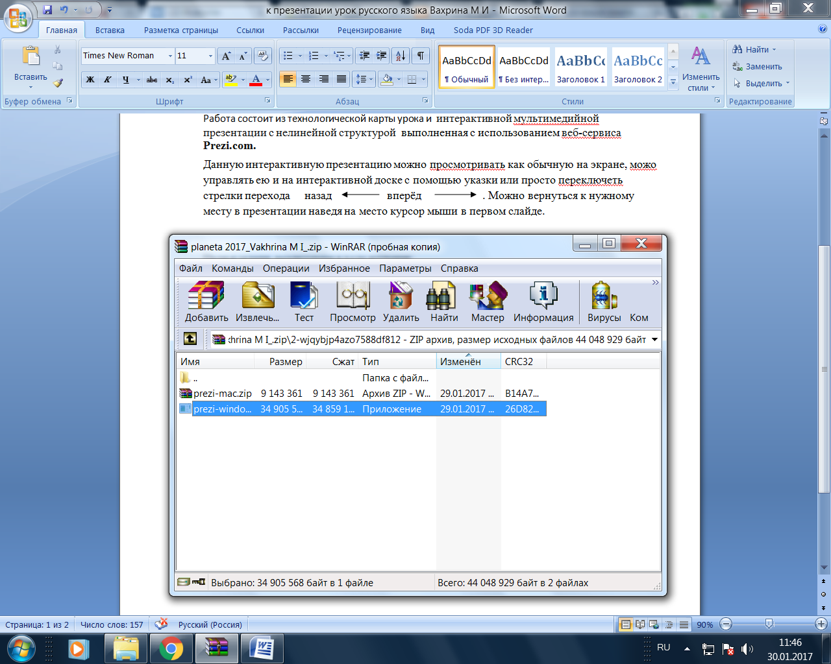
3. При открытии появляется следующая запись, "Запустить этот файл?". Нажимаем.:
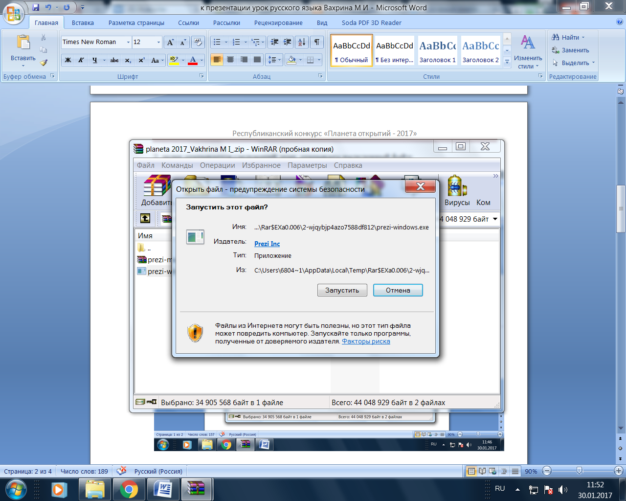
4. Открывается сама интерактивной мультимедийной презентации с нелинейной структурой выполненная с использованием веб-сервиса Prezi.com.
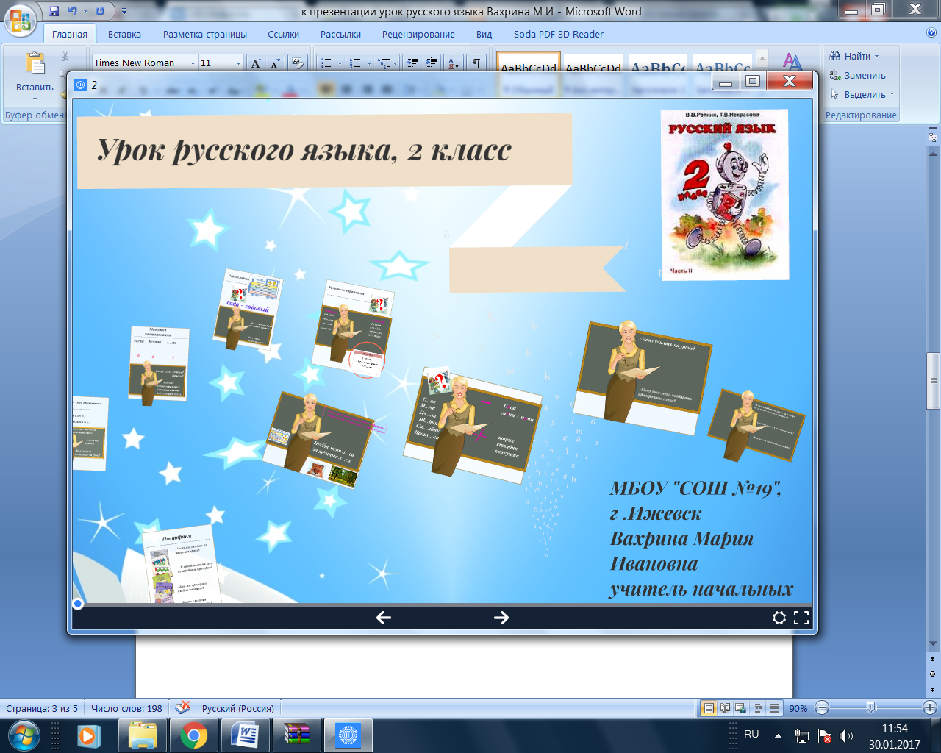

Данную интерактивную презентацию можно просматривать как обычную на экране, можно управлять ею и на интерактивной доске с помощью указки или просто переключать стрелки перехода назад вперёд. Можно вернуться к нужному месту в презентации наведя на место курсор мыши в первом слайде.
Ссылка на сайт https://prezi.com/dashboard/

